АВТОНОМНАЯ НЕКОММЕРЧЕСКАЯ ОРГАНИЗАЦИЯ ПРОФЕССИОНАЛЬНАЯ ОБРАЗОВАТЕЛЬНАЯ ОРГАНИЗАЦИЯ МОСКОВСКИЙ МЕЖДУНАРОДНЫЙ КОЛЛЕДЖ ЦИФРОВЫХ ТЕХНОЛОГИЙ «АКАДЕМИЯ ТОП»
УТВЕРЖДАЮ
Руководитель _________________
Личная подпись
_____________________________
Расшифровка подписи
_______________________________
«___»______________________2026 г.

УТВЕРЖДАЮ
Руководитель _________________
Личная подпись
_____________________________
Расшифровка подписи
______________________________
«___»___________________2026 г.

ТЕХНИЧЕСКОЕ ЗАДАНИЕ
на разработку оконного приложения
«Система электронного документооборота для малого предприятия»
На 26 листах

Действует с
СОГЛАСОВАНО
Руководитель_________________________________________
Личная подпись ______________Расшифровка подписи_____
Печать
«___»_________________2026 г.

Содержание
Термины и определения 4
1. Общие сведения 8
1.1 Назначение документа 8
1.2 Наименование Исполнителя и Заказчика 8
1.3 Краткие сведения о компании 8
1.4 Основание для разработки приложения для управления финансами 8
1.5 Плановые сроки начала и окончания работ по созданию программного обеспечения для организации 8
1.6 Порядок оформления и предъявления результатов работ 9
2. Назначение и цели создания приложения 10
2.1 Назначение приложения 10
2.2 Цели создания приложения 10
2.2.1 Основные цели 10
2.2.2 Целевая аудитория 11
3. Требования к приложению 12
3.1 Общие требования к программному продукту 12
3.1.1 Архитектурные и функциональные требования 12
3.1.2 Требования к квалификации пользователей 12
3.1.3 Требования по обеспечению сохранности данных 12
3.1.4 Требования к ролевой модели и разграничению доступа 13
3.2 Функциональные требования (задачи приложения) 13
3.2.1 Базовый состав функций и структура интерфейса 13
3.2.2 Требования к функциональным возможностям 15
3.2.3 Функциональные возможности разделов 16
3.2.4 Требования к дизайну 17
3.2.5 Эскизы окон 19
3.3 Требования к приложению 21
3.3.1 Общие требования 21
3.3.2 Требования к структуре и навигации 21
3.3.3 Требования к оформлению и дизайну 21
4. Состав и содержание работ по созданию приложения 22
5. Порядок контроля и приемки приложения 23
5.1 Виды, состав, объем и методы испытаний 23
5.2 Общие требования к приемке приложения 23
5.3 Требования к составу и содержанию работ 24

Термины и определения
Специальные термины, используемые в настоящем ТЗ, приведены в таблице ниже. Прочая техническая терминология понимается в соответствии с действующими стандартами и рекомендациями международных органов, ответственных за вопросы стандартизации в сети Интернет.

Термин | Описание
WinForms (Windows Forms) | Программный интерфейс, входящий в состав платформы .NET Framework и предназначенный для построения классических оконных приложений. Выступает надстройкой над Win32 API, предоставляя разработчику готовые управляемые компоненты для создания кнопок, полей, списков и других элементов графической оболочки без прямого обращения к низкоуровневым функциям.
MVVM | Архитектурный паттерн, предложенный Джоном Госсманом в 2005 году как развитие подхода Presentation Model. Разделяет приложение на три слоя: модель данных, представление (интерфейс) и промежуточный слой — модель представления, который связывает их через привязки, обеспечивая слабую связанность и удобство тестирования.
ADO.NET | Набор библиотек в составе .NET Framework (начиная с версии 2.0), решающий задачу взаимодействия с источниками данных. Позволяет работать как с классическими СУБД (SQL Server, Oracle, OLE DB, ODBC), так и с файлами офисных форматов, XML и текстом, выполняя подключение, извлечение, изменение и обновление записей в единообразной манере.
MS SQL Server | Промышленная реляционная система управления базами данных корпорации Microsoft. Предоставляет механизмы хранения, индексации, выполнения запросов и обеспечения транзакционной целостности; клиентские приложения подключаются к экземпляру сервера либо непосредственно к отдельной базе данных.
Entity Framework | Инструмент объектно-реляционного отображения для .NET-языков, позволяющий оперировать не таблицами и столбцами, а классами сущностей с автоматической генерацией SQL-кода. Ускоряет написание кода доступа к данным и уменьшает долю рутинных операций по сравнению с прямым использованием ADO.NET.
JSON | Текстовый формат обмена данными, построенный на синтаксисе объектов языка JavaScript, но не зависящий от него. Применяется повсеместно для сериализации структур и их передачи между программами, написанными на разных языках, включая Python, Java, C# и многие другие.
Form | Базовая визуальная конструкция в Windows Forms, представляющая собой окно с прямоугольной рабочей областью. На поверхность формы разработчик помещает элементы управления и пишет реакции на события — клики, ввод с клавиатуры, изменение размеров — для организации диалога с пользователем.
UserControl | Заготовка составного элемента управления, которая изначально представляет собой пустой контейнер. Разработчик комбинирует на нём стандартные контролы, задаёт логику и получает переиспользуемый компонент со своим набором свойств и методов.
DataGridView | Мощный сеточный элемент Windows Forms для показа и редактирования табличной информации. Каждое значение выводится в отдельной ячейке; поддерживает сортировку, изменение ширины столбцов и обработку событий редактирования строк.
BindingSource | Служебный компонент привязки данных, который служит посредником между источником данных (таблицей, списком) и визуальными контролами. Позволяет перемещаться по записям, редактировать их и сохранять изменения обратно в источник без написания громоздкого связующего кода.
Windows Authentication | Механизм проверки подлинности, основанный на учётных записях Windows. При обращении к ресурсу приложения вместе с запросом передаётся токен безопасности, и сервер (или локальная служба) проверяет его без запроса логина и пароля отдельно — это один из способов интегрированной аутентификации.
C# | Объектно-ориентированный язык программирования, разработанный Microsoft. Первоначально нацеленный на экосистему Windows, сегодня широко применяется для создания игр, десктоп-программ, облачных сервисов, мобильных приложений и систем искусственного интеллекта. Отличается строгой типизацией и богатой стандартной библиотекой.
Visual Studio | Комплексная среда разработки от Microsoft, существующая в нескольких редакциях. Включает редакторы кода, визуальные конструкторы, отладчики, средства профилирования и встроенную поддержку систем контроля версий, охватывая полный цикл создания программных проектов.

- Общие сведения

1.1 Назначение документа
Настоящее Техническое задание определяет требования и порядок разработки приложения компании «Cein00».

1.2 Наименование Исполнителя и Заказчика
Заказчик | Московский международный колледж цифровых технологий «Академия TOP»;  Юридический адрес: Калининградская обл., г. Калининград, ул. Куйбышева, 11
Исполнитель | Студент группы РПО23/3 Добош Мария Андреевна

1.3 Краткие сведения о компании
Компания «Cein00» занимается разработкой приложений.
До настоящего времени создания приложения для колледжа у компании не было.

1.4 Основание для разработки приложения для электронного документооборота
Основанием для разработки приложения является Договор № 1 от 13.04.2026 г. между Исполнителем и Заказчиком.

1.5 Плановые сроки начала и окончания работ по созданию программного обеспечения для организации
Начало работ: 13.04.26
Окончание работ: 24.04.26
Содержание и длительность отдельных этапов работ приведены в разделе 5 настоящего ТЗ. Сроки, состав и очередность работ являются ориентировочными и могут изменяться по согласованию с Заказчиком.

1.6 Порядок оформления и предъявления результатов работ
Работы по созданию Системы производятся и принимаются поэтапно. По завершении каждого этапа, описанного в разделе 5, Исполнитель сдаёт Заказчику соответствующие результаты, и Стороны подписывают Акт сдачи‑приёмки работ.
- Назначение и цели создания приложения

2.1 Назначение приложения
Разрабатываемое программное обеспечение «Электронный документооборот малого бизнеса» ориентировано на цифровую поддержку делопроизводственных процессов в небольших организациях. Его задача — автоматизировать рутинные операции с документами: первичную регистрацию, централизованное структурированное хранение, оперативный поиск по заданным реквизитам и управление процедурами согласования.
Система предоставляет каждому документу полноценную электронную карточку, в которой фиксируются все значимые реквизиты, текущая стадия обработки и полная хронология событий. Реализована модель ролевого доступа: для администраторов, исполнителей и руководителей предусмотрены различные наборы доступных действий и видимых разделов. Каждое изменение сопровождается автоматической записью в журнале, что обеспечивает прозрачность и подотчётность.
Проект выполняется в рамках учебной практики, поэтому его архитектура и реализация призваны продемонстрировать владение стеком технологий: язык C#, графическая подсистема Windows Forms, послойная организация кода, взаимодействие с базой данных через ADO.NET и SQLite, а также навыки составления программной документации.

2.2 Цели создания приложения

2.2.1 Основные цели
Ключевая цель — предоставить сотрудникам малого предприятия удобный и интуитивно понятный инструмент, который позволит:
- существенно ускорить обработку входящей и внутренней корреспонденции за счёт автоматического присвоения номеров, заполнения справочных полей и исключения повторного ввода данных;
- свести к минимуму риск утраты файлов благодаря единому защищённому хранилищу с возможностью быстрого восстановления;
- сделать маршруты согласования прозрачными: на любом этапе видно, у кого находится документ, кто уже поставил визу, а кто задерживает исполнение;
- упорядочить архив регистрационных карточек и обеспечить поиск как по точным значениям (номер, дата, тип), так и по контекстному вхождению слов в тему и содержание;
- сократить долю ручных операций и неизбежных при бумажном документообороте ошибок, повысив общую исполнительскую дисциплину.
Таким образом, приложение нацелено на перевод делопроизводства с бумажных носителей и разрозненных электронных таблиц в единую управляемую среду, доступную с любого компьютера локальной сети.

2.2.2 Целевая аудитория
Приложение рассчитано на персонал малого предприятия, который можно условно разделить на следующие категории пользователей:
- Администратор системы — настраивает учётные записи, распределяет права, актуализирует справочники и отвечает за резервное копирование данных.
- Делопроизводитель (секретарь) — регистрирует входящие и исходящие документы, оформляет карточки, направляет проекты на согласование, контролирует возврат.
- Руководитель (директор, начальник подразделения) — просматривает документы, принимает резолюции, подтверждает или отклоняет этапы маршрута, анализирует отчёты по движению документов.
- Рядовой сотрудник — создаёт проекты внутренних и служебных записок, передаёт их на согласование, отслеживает статус своих документов.
Для работы с программой не требуется углублённых компьютерных знаний: достаточно базового владения операционной системой Windows и офисными приёмами. Интерфейс построен по принципу «формы — таблицы — кнопки», что делает освоение быстрым и комфортным для пользователей.
- Требования к приложению

3.1 Общие требования к программному продукту

3.1.1 Архитектурные и функциональные требования
Приложение обязано строиться по модульному принципу и быть реализованным как классическое настольное решение на платформе Windows Forms. Внутренняя организация кода должна разделяться на независимые слои: предметная модель (Domain), слой доступа к данным (DAL), слой бизнес-логики (BLL) и уровень представления (WinForms). База данных организуется на основе SQLite, что позволяет хранить всю информацию в одном локальном файле. Взаимодействие между слоями должно чётко разграничивать зоны ответственности: сущности отражают объекты документооборота, DAL отвечает за выполнение SQL-команд, BLL реализует правила обработки документов и контроль их состояний, а пользовательский интерфейс предоставляет средства для ввода, отображения и редактирования информации.

3.1.2 Требования к квалификации пользователей
Эксплуатация приложения не предъявляет высоких требований к технической подготовке персонала. От пользователя ожидается умение запускать исполняемый файл, проходить аутентификацию, ориентироваться в пунктах главного меню, заполнять экранные формы и работать с табличными представлениями данных. Администратору дополнительно необходимы элементарные навыки создания резервных копий файла базы данных и ведения учётных записей сотрудников.

3.1.3 Требования по обеспечению сохранности данных
Приложение должно гарантировать целостность и защиту информации за счёт следующих механизмов: хранение всех сведений в едином файле SQLite, обязательная проверка корректности вводимых значений перед сохранением, ограничение на физическое удаление критически важных записей (например, документов с историей согласования), а также встроенная функция создания резервной копии базы. Любые операции, связанные со сменой статуса или этапами согласования, обязаны протоколироваться в журнале действий.

3.1.4 Требования к ролевой модели и разграничению доступа
Функциональные возможности приложения должны предоставляться в строгом соответствии с ролью, назначенной учётной записи. Предусматриваются как минимум три уровня доступа:
- Администратор — обладает всей полнотой прав: управление пользователями, справочниками, маршрутами, просмотр и изменение любых документов, доступ к журналу событий и резервному копированию.
- Менеджер (секретарь) — регистрирует входящие и исходящие документы, редактирует карточки, отправляет на согласование, контролирует возврат, но не может изменять системные справочники или учётные записи.
- Рядовой сотрудник — создаёт проекты документов (черновики), просматривает только собственные документы и их статусы.
Дополнительно может выделяться роль руководителя, который обладает правом просмотра документов своего подразделения, визирования или отклонения этапов согласования, а также доступа к отчётам по движению документов.

3.2 Функциональные требования (задачи приложения)

3.2.1 Базовый состав функций и структура интерфейса
Перечень основных экранных форм:
- Главное окно приложения с меню и панелью инструментов;
- Окно входа в систему (аутентификация);
- Окно просмотра и фильтрации общего списка документов;
- Окно детальной карточки документа;
- Окно обработки маршрута согласования;
- Окно администрирования пользователей и ролей;
- Окно ведения справочников (типы документов, статусы, подразделения);
- Окно журнала действий с возможностью фильтрации по дате и пользователю.
Логика перемещения между разделами должна быть интуитивно понятной и последовательной. После успешного входа пользователь оказывается на главном экране, откуда через главное меню или кнопки быстрого доступа переходит в нужные подсистемы. Переходы осуществляются как с помощью строки меню и панели инструментов, так и посредством контекстных кнопок (например, «Открыть карточку» из списка документов). Типовые операции — создание нового документа, поиск по номеру или диапазону дат, смена статуса, отправка на согласование и просмотр истории — должны выполняться минимальным количеством действий.
Информационное наполнение
Контент приложения включает следующие основные данные:
- регистрационные карточки документов (номер, дата, тип, тема, автор, ответственный исполнитель, текущий статус, аннотация или путь к прикреплённому файлу);
- учётные записи пользователей с указанием роли и контактных данных;
- маршруты согласования с перечнем этапов и указанием согласующих лиц;
- комментарии и резолюции, вносимые при визировании;
- записи журнала событий, фиксирующие все действия.
Система обязана предоставлять средства фильтрации и контекстного поиска по всем ключевым реквизитам.

Центральным связующим звеном выступает главное окно. Из него пользователь попадает в модули: «Документы», «Согласование», «Пользователи», «Справочники» и «Журнал действий». Карточка конкретного документа открывается из списка документов двойным щелчком или через кнопку. Окно согласования инициируется либо из карточки (кнопка «Отправить на согласование»), либо из специализированного раздела задач руководителя. Перекрёстные ссылки обеспечивают быстрый возврат на предыдущий уровень без потери контекста.
Взаимосвязь между разделами приложения (карта приложения) представлена на рисунке 1
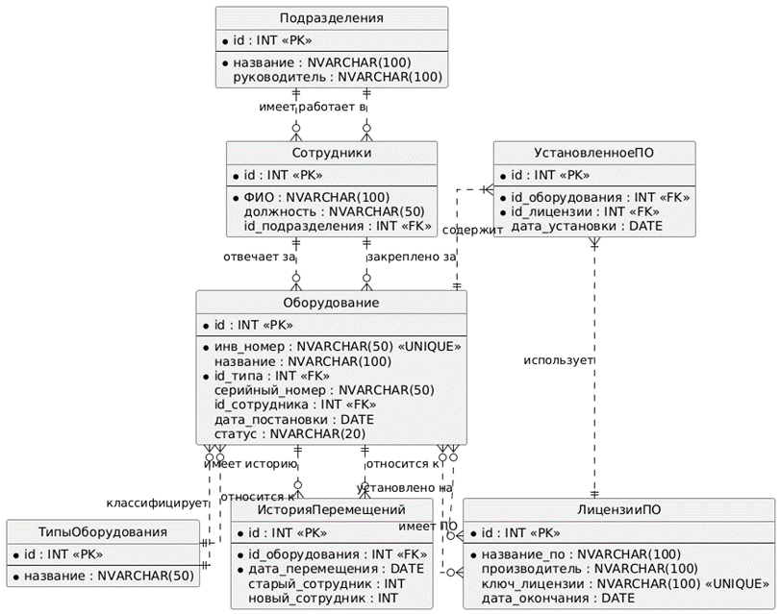
Рисунок 1. - Карта приложения

3.2.2 Требования к функциональным возможностям
Типовые окна
Все экранные формы приложения должны выдерживаться в едином визуальном стиле и обладать предсказуемой структурой расположения органов управления. Перегруженность интерфейса не допускается — на поверхности формы размещаются только действительно необходимые элементы. Операции инициируются стандартными командными кнопками: «Добавить», «Изменить», «Удалить», «Сохранить», «Отмена», «Направить на согласование», «Утвердить» и «Отклонить».

3.2.3 Функциональные возможности разделов
Главное окно (MainForm):
Центральный узел управления приложением, предоставляющий входные точки ко всем подсистемам.
- Навигационное меню: переходы к разделам «Документы», «Пользователи», «Справочники», «Журнал действий», «Отчёты».
- Панель быстрых действий: создание нового документа, обновление текущего списка, завершение сеанса.
- Информационная панель со сводкой: количество документов в работе, ожидающих визы, утверждённых и отклонённых.
Модуль «Документы»:
Обеспечивает полный цикл операций с регистрационными карточками: фиксация номера, даты, типа, темы, автора, подразделения, ответственного исполнителя и текущего статуса.
- Табличное представление всех записей через DataGridView.
- Средства отбора и сортировки по типу, временному интервалу, подразделению, статусу и автору.
- Вызов формы редактирования карточки и инициация отправки на согласование.
Модуль «Согласование»:
- Конструирование цепочки визирования (определение последовательности этапов).
- Обзор документов, ожидающих решения руководителя.
- Подтверждение или отклонение с обязательным внесением комментария.
- Автоматическая смена статуса в зависимости от исхода согласования.
Модуль «Пользователи и роли»
- Ведение учётных записей: создание, корректировка, блокировка.
- Назначение ролей и привязка к организационным подразделениям.
- Жёсткое ограничение видимости и доступных операций сообразно роли.
Модуль «Журнал действий»
- Протоколирование событий: аутентификация, создание документа, изменение статуса, утверждение, отклонение, удаление.
- Просмотр хронологии как в разрезе отдельного документа, так и по конкретному пользователю.
- Фильтрация по дате, исполнителю, характеру операции.
Модуль «Отчёты»
- Генерация сводок по документам с группировкой по статусам, подразделениям и периодам.
- Специализированный отчёт по просроченным документам и анализу оперативности согласования.
- Вывод сформированных данных на экран с возможностью вывода на печать.

3.2.4 Требования к дизайну
Общие положения
Визуальное оформление должно быть лаконичным и функциональным, ориентированным на длительную работу с таблицами и формами. Рекомендуется светлый фон рабочих областей, контрастные и хорошо различимые управляющие элементы. Для наглядного отображения статусов применяется цветовое кодирование: серый маркер — черновик, синий — на согласовании, зелёный — утверждён, красный — отклонён. Параметры шрифтов и размеры контролов унифицируются по всему приложению.
Типовые навигационные и информационные элементы
- Главное окно
- Окно входа в систему (авторизация)
- Окно документа (карточка)
- Окно согласования
- Окно управления пользователями
- Главное окно
Включает строку меню, панель инструментов, область отображения списка документов и блок фильтров. В верхней части выводится приветствие с именем текущего пользователя и его ролью. Центральное место отведено под таблицу документов. В нижней части располагается статусная строка с количеством найденных записей и контекстными подсказками.
- Окно списка документов
Предназначено для целостного обзора зарегистрированных карточек. Каждая строка содержит номер, дату, тип, тему, автора, подразделение и статус. При выделении записи становятся доступными кнопки открытия, редактирования и удаления. Поддерживаются сортировка и фильтрация.
- Окно карточки документа
Служит для ввода и корректировки реквизитов. Все поля снабжены понятными метками. Обязательные для заполнения реквизиты проверяются перед сохранением. В нижней части расположены кнопки сохранения, отмены и отправки на согласование.
- Окно согласования
Демонстрирует информацию о документе, последовательность шагов маршрута и поле для резолюции руководителя. Уполномоченный сотрудник может утвердить или отклонить документ. Принятое решение немедленно фиксируется в журнале действий.
- Окно настроек и пользователей
Объединяет справочники ролей, подразделений и системных параметров. Предусмотрены операции добавления, изменения и деактивации записей, а также функция создания резервной копии базы данных.
    - Эскизы окон
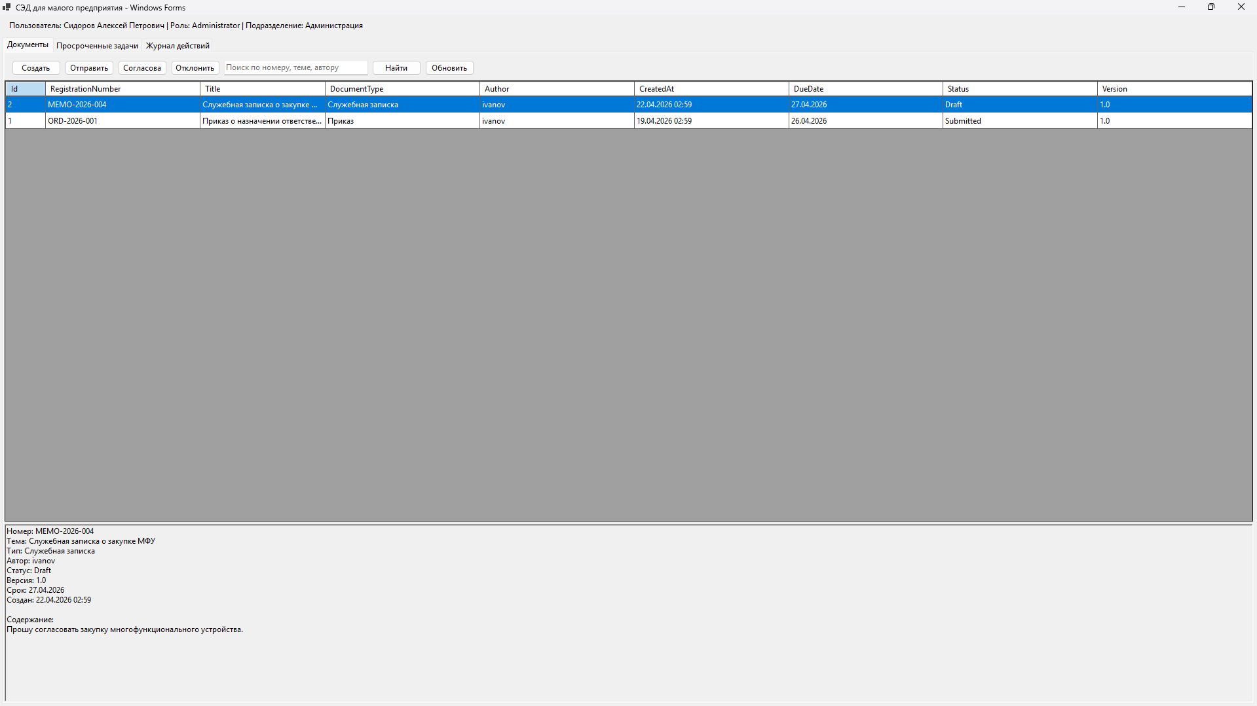
Рисунок 2. Главный экран
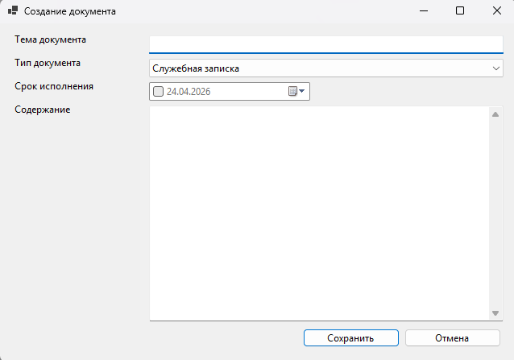
Рисунок 3. Окно создания документа
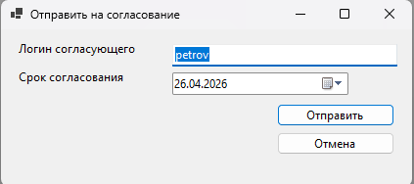
Рисунок 4. Окно отправки на согласование
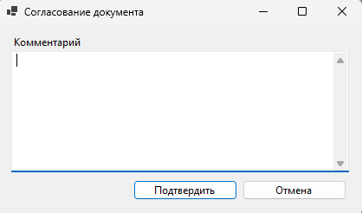
Рисунок 5. Окно согласования
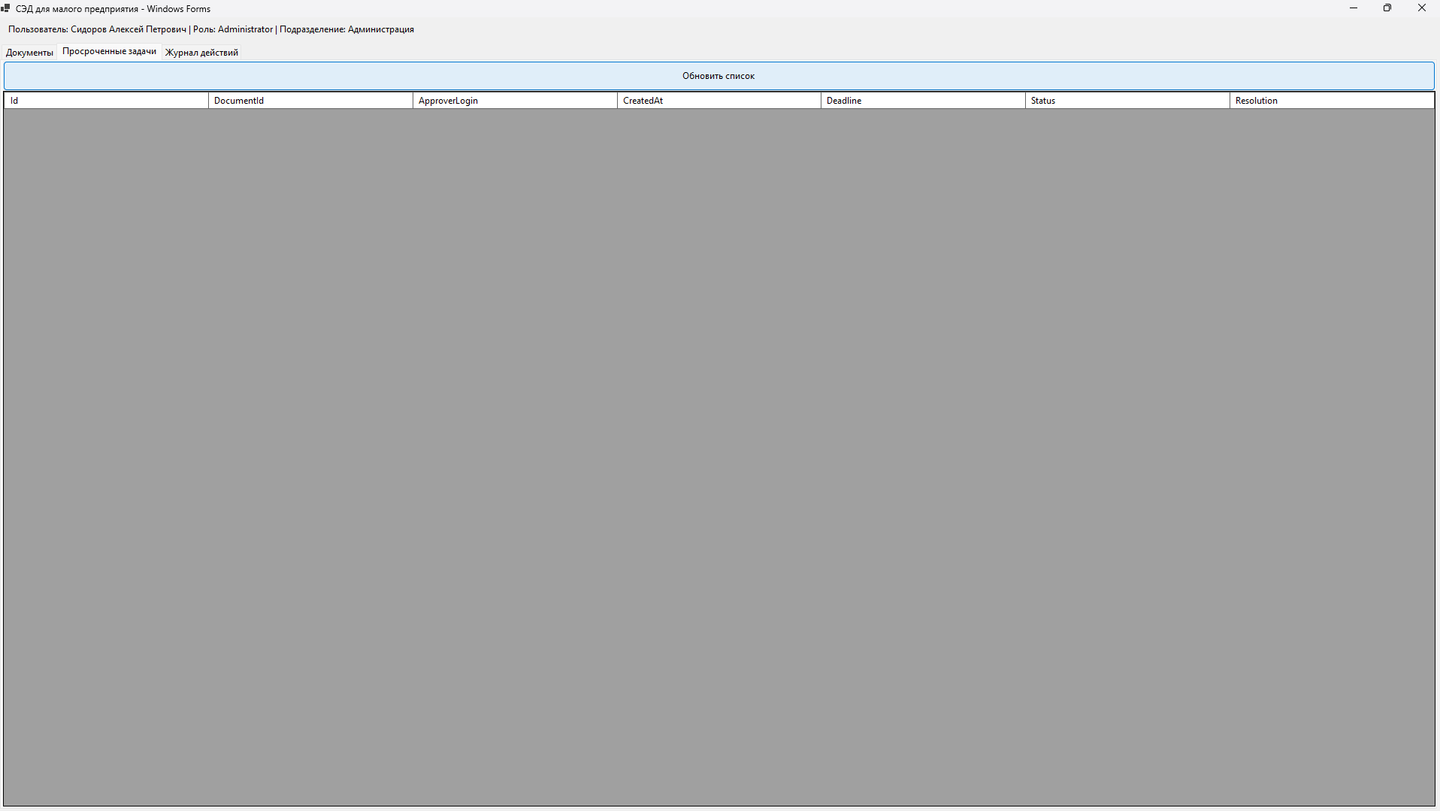
Рисунок 6. Окно просроченных задач
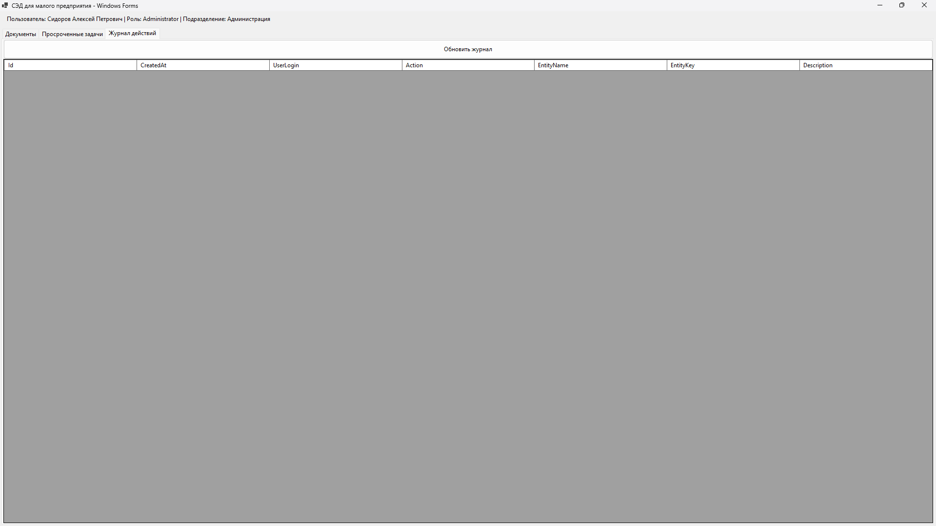
Рисунок 7. Окно журнала действий
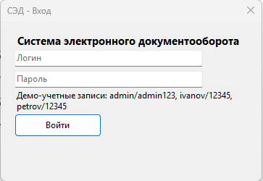
Рисунок 8. Окно авторизации

3.3 Требования к приложению

3.3.1 Общие требования
Приложение создаётся с учётом учебного формата проекта, но с ориентацией на реальные потребности малого бизнеса. Система должна стабильно функционировать под управлением операционных систем Windows 10/11, запускаться без сложных инсталляционных процедур и опираться на локальную СУБД SQLite. Архитектура закладывается с расчётом на будущее развитие: добавление поддержки вложений, шаблонов документов и печатных форм не должно требовать коренной перестройки.

3.3.2 Требования к структуре и навигации
Построение приложения — модульное. Все экраны и разделы объединены общими правилами перехода и единой стилистикой. Справочники и карточки открываются в отдельных окнах. В табличных списках обязательны инструменты поиска, сортировки, обновления и вызова контекстных операций. Любое изменение данных должно сопровождаться запросом на подтверждение. При смене статуса документа автоматически формируется запись в журнале действий.

3.3.3 Требования к оформлению и дизайну
Дизайн нацелен на обеспечение комфортного чтения и минимизацию утомляемости при продолжительной работе. Для отображения табличных данных задействуется элемент DataGridView, для выбора значений — выпадающие списки ComboBox и календарь DateTimePicker, для предупреждений и подтверждений — стандартные диалоговые окна MessageBox. Интерфейс полностью поддерживает русский язык, корректно масштабируется при типовых системных настройках дисплея и придерживается единых принципов размещения кнопок на всех формах.

- Состав и содержание работ по созданию приложения
Подробное описание этапов работы по созданию приложения приведено в таблице 1.
Таблица 1. Этапы создания приложения
№ | Состав и содержание работ | Срок разработки  (в часах)
1 | Анализ предметной области | 6
2 | Разработка и анализ требований к программной среде | 6
3 | Разработка технического задания | 6
4 | Выделение входных и выходных данных системы | 6
5 | Визуальное моделирование предметной области, определение ассоциаций модели | 6
6 | Методы выявления требований к ПО | 6
7 | Разработка модулей проекта и их элементов | 6
8 | Модификация модулей проекта | 6
9 | Отладка модулей программного проекта. Организация обработки исключений | 6
10 | Отладка проекта. Инспекция кода модулей проекта | 8
11 | Тестирование программных решений | 8
 | Общая длительность работ (с учетом резервного срока на отладку и исправление ошибок) и срок окончания проекта

- Порядок контроля и приемки приложения

5.1 Виды, состав, объем и методы испытаний
Для подтверждения качества и стабильности разрабатываемой системы предусмотрен многоэтапный цикл проверок, включающий функциональное тестирование, оценку удобства использования (юзабилити) и испытания под нагрузкой.
- Функциональное тестирование охватывает все ключевые пользовательские сценарии: регистрацию входящих, исходящих и внутренних документов, заполнение и редактирование карточек, настройку маршрутов согласования, изменение статусов с контролем прав, поиск и фильтрацию по реквизитам, формирование отчётов и запись событий в журнал действий.
- Юзабилити-тестирование направлено на проверку интуитивности интерфейса, логичности навигации между модулями, минимизации количества действий для типовых операций.
- Нагрузочное тестирование имитирует одновременную работу нескольких пользователей с базой данных, чтобы убедиться в отсутствии блокировок и деградации производительности при росте числа документов.
Испытания проводятся как в ручном режиме с оформлением детальных тест-кейсов, так и с применением средств автоматизированной регрессионной проверки (по возможности). Все обнаруженные дефекты классифицируются по трём уровням критичности: блокирующие (полная неработоспособность функции), критические (искажение данных, нарушение прав доступа), малозначительные (косметические недочёты). Приоритет устранения определяется влиянием на основные бизнес-процессы документооборота. Завершающий этап — приёмочные испытания с участием представителей заказчика, по итогам которых подписывается акт о завершении тестирования.

5.2 Общие требования к приемке приложения
Приемка системы электронного документооборота производится по окончании всех стадий разработки и тестирования. Главным критерием выступает полное соответствие реализованной функциональности утверждённым требованиям технического задания, в том числе:
- корректная работа с карточками документов (создание, редактирование, поиск, удаление);
- безошибочное прохождение маршрутов согласования с автоматической фиксацией статусов;
- надёжное разграничение доступа согласно ролевой модели (администратор, руководитель, сотрудник);
- ведение журнала действий с возможностью фильтрации;
- формирование сводных отчётов по документам.
Приложение должно функционировать стабильно, без критических и блокирующих ошибок, на целевых конфигурациях (Windows 10/11, локальная база SQLite). Результаты испытаний обязаны подтвердить, что система удовлетворяет требованиям производительности, удобства работы и сохранности данных. Все дефекты, выявленные в ходе тестирования, должны быть устранены; малозначительные недочёты, не влияющие на основные задачи, могут быть приняты по согласованию с заказчиком.
Комплект документации — руководство пользователя, техническое описание, инструкция по развёртыванию — передаётся в полном объёме и должен отражать реальную функциональность приложения. Приемка завершается подписанием акта сдачи-приемки, фиксирующего готовность системы к эксплуатации. При необходимости устанавливается гарантийный период, в течение которого разработчик обязуется безвозмездно исправлять выявленные скрытые недостатки.

5.3 Требования к составу и содержанию работ
Процесс создания системы охватывает следующие последовательные этапы:
- Анализ предметной области — формализация требований, построение модели документооборота, определение ролей и сценариев.
- Проектирование — разработка логической и физической структуры базы данных, архитектуры приложения (слои Domain, DAL, BLL, UI), прототипирование экранных форм.
- Дизайн интерфейса — создание единого визуального стиля, компоновка элементов управления, отрисовка эскизов окон.
- Программирование — реализация слоя доступа к данным, бизнес-логики обработки документов и маршрутов, пользовательского интерфейса на Windows Forms.
- Тестирование — проверка функциональной полноты, корректности обработки граничных условий, стабильности и удобства использования.
- Доработка — устранение обнаруженных дефектов, внесение согласованных изменений.
Каждый этап завершается промежуточным результатом (документ описания требований, модель БД, макеты форм, исходный код модулей, протоколы тестирования), который предъявляется для подтверждения. Окончательная сдача проекта требует полного выполнения технического задания, отсутствия критических ошибок и передачи полного комплекта документации.

